[IF=49.8！西安交通大学国家级青年人才刘宇航教授团队联合多单位发表的重磅论文被评议](https://mp.weixin.qq.com/s?__biz=Mzk3NTEwMTE3OA==&mid=2247486304&idx=1&sn=aac6f1e1d6026237f1caf956af10fa14)

[学术荟萃](javascript:void(0);)2025-04-25 21:58:00山东

**Part.1**



**论文简介**

**标题：Self-assembled bilayer for perovskite solar cells with improved tolerance against thermal stresses**

**日期：**2025年1月6日

**单位与作者**：

西安交通大学 Bitao Dong、Wei Ma(通讯作者 音译 马伟)、Yuhang Liu (通讯作者 音译 刘宇航)

瑞士洛桑联邦理工大学 Mingyang Wei、Anders Hagfeldt、Michael Gr?tzel

华中科技大学 Yuheng Li、Shuai You(通讯作者 音译 尤帅)、Xiong Li(通讯作者 音译 李雄)

复旦大学微电子学院 Yingguo Yang

**期刊：*Nature Energy***

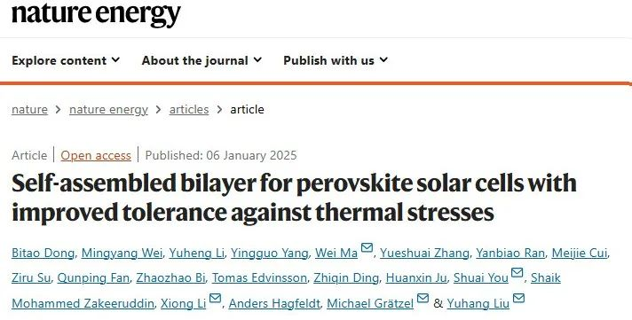

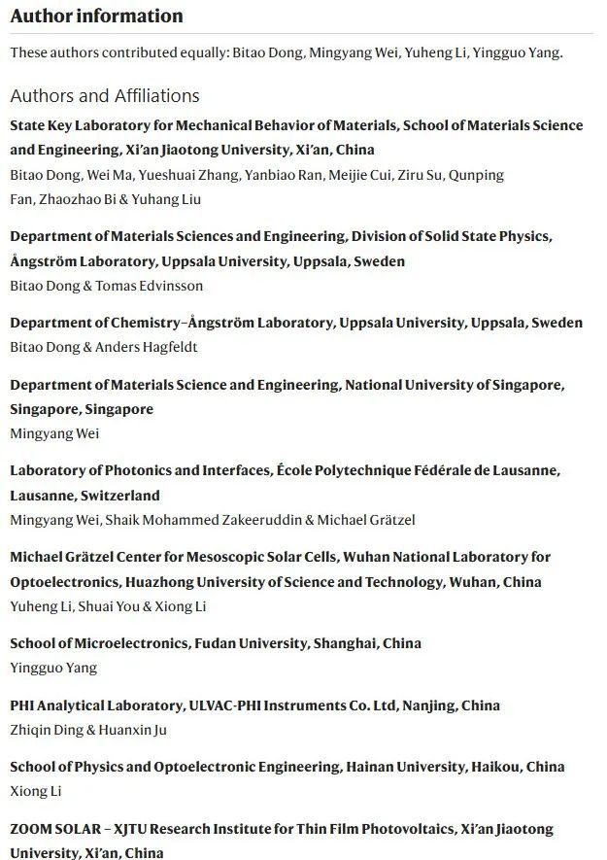

**Part.2**



**图像重复问题**

**#1 关于峰值以45° 为中心的说法是不正确的。这是显示取向的包晶材料的特征 GIWAXS 图样。观察到的峰值表明 (211) 平面沿 qz（平面外）方向排列。**

**下面是图 3a 中原始图案与模拟的 211 取向图案的对比。**

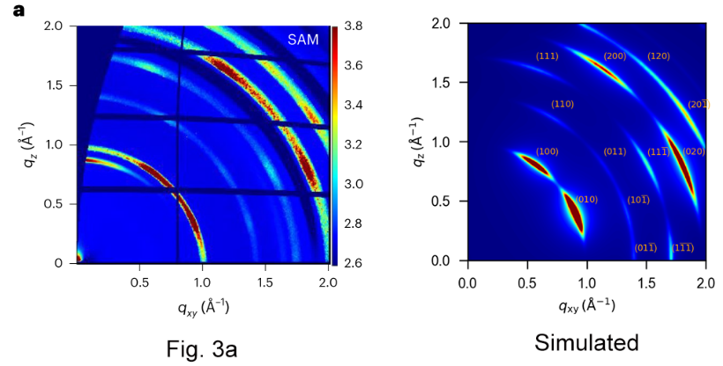

还有一张重叠的照片。

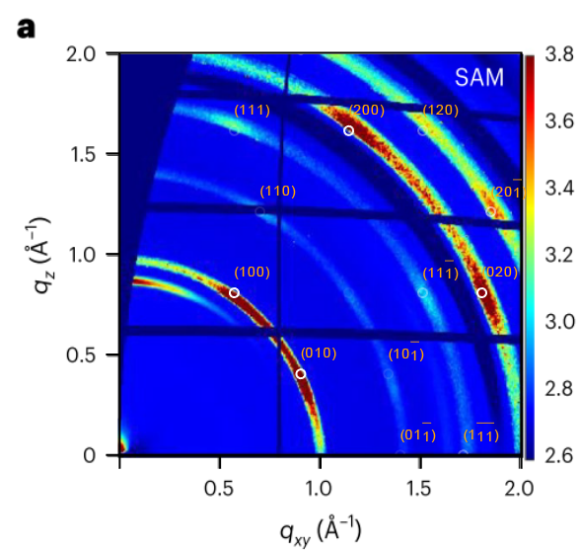

**Part.3**



**作者回应**

**作者 Yuhang Liu 回应：**感谢您就包晶石薄膜的晶体取向问题所做的讨论。尤其是在过氧化物太阳能电池界，人们通常把该 q 值下的主要特征简单地称为 (100) 峰，而不试图确定具体的取向。(例如，《Nature》，2025 年，639 期，93-101 页；"图 2b： 散射矢量为 1 和 2 ?-1 处的光晕分别来自 (100) 和 (200) 峰的衍射“；《Nature Communications》，2025 年，16，1042 期 ”对照包晶样品在 qz（~1 ?-1）处显示出明显的衍射峰，代表三维包晶的 (100) 主峰（图 S2）"）。我们注意到，这并没有改变我们的主要结论，即在 SAB 和 SAM 基底上生长的包晶薄膜表现出相似的 GIWAXS 图样。

**基金支持：**

* 中国国家重点研发计划（2022YFE0132400，W.M.， 2022YFB4200305， X.L.， 2024YFE0103700， X.L.）
* M.W.感谢新加坡国立大学总统青年教授职位（A-0010046-00-00;A-0010046-01-00）
* A.H.感谢瑞典能源署（P2020-90215）和瑞典研究委员会（2019-05591， 2023-05244） 的支持。

**参考信息：**

https://www.nature.com/articles/s41560-024-01689-2#author-information

https://pubpeer.com/publications/96272F3AEE9205B960AA88CD66EAB5#0